**Do czego przydają się doniczki na balkon?**

**W tym artykule dowiesz się nieco więcej o doniczkach na balkon.**

**Jak stworzyć zielony raj na małej powierzchni dzięki doniczkom na balkon?**

Balkon może być oazą zieleni w każdym miejskim mieszkaniu. Aby to osiągnąć, warto zainwestować w odpowiednie **doniczki na balkon**, które pozwolą nam cieszyć się roślinami i kwiatami w przestrzeni na świeżym powietrzu. W tym artykule podpowiemy, jak dobrać idealne doniczki i jakie rośliny sprawdzą się na małym balkonie.

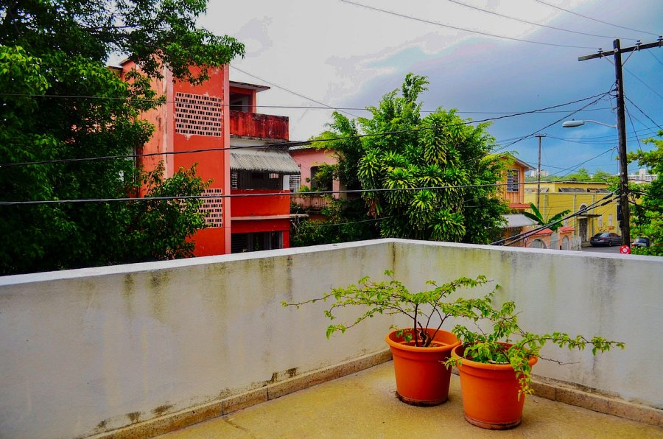

**Wybór odpowiednich doniczek**

Ważne jest, aby dobrać je do dostępnej przestrzeni i stylu naszego balkonu. [Doniczki na balkon](https://www.prosperplast.pl/kategoria-produktu/donice/doniczki-balkonowe/) dostępne są w różnych kształtach, rozmiarach i materiałach. Doniczki wiszące, narożne lub na podłogę - każdy rodzaj ma swoje zalety. Dobrze jest także zwrócić uwagę na wytrzymałość materiałów, ponieważ doniczki na zewnątrz narażone są na warunki atmosferyczne.

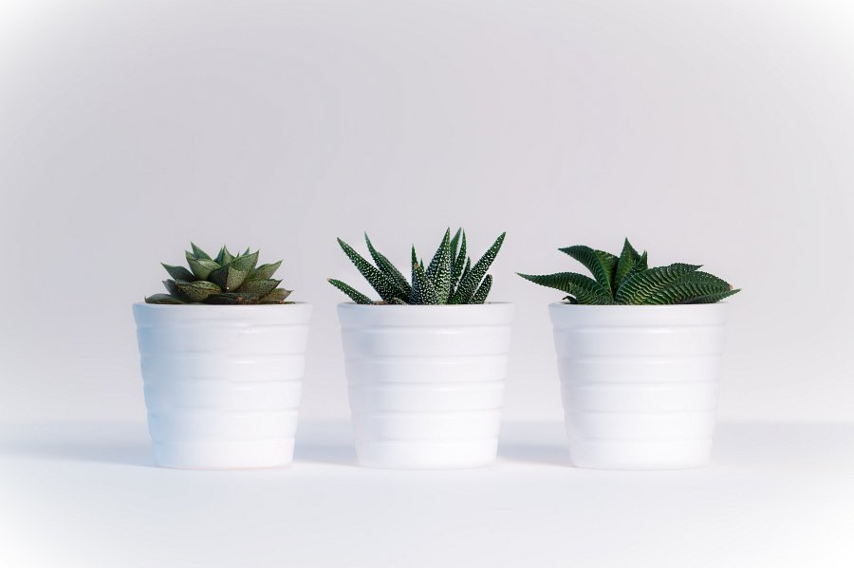

**Rośliny do doniczek na balkon**

Wybierając rośliny do doniczek balkonowych, warto zwrócić uwagę na nasze preferencje i warunki panujące na balkonie. Rośliny ozdobne, jak pelargonie, begonie czy surfinie, doskonale prezentują się w doniczkach i kwitną przez większą część roku. Dla miłośników ziół kuchennych doskonałym wyborem będą bazylikę, miętę czy tymianek w małych doniczkach na parapecie. *Doniczki na balkon* dają możliwość zagospodarowania przestrzeni w różny sposób.